
甲良民報
2015年 6月21日 642号
発行責任：日本共産党甲良町議員団
連絡：甲良町在士463（西澤）
Tel：38-4949 Fax：38-2242
みなさんのお声・願いをお待ちしています。 ☆くらし・医療・税金・教育などの相談は 西澤伸明38‐4949 丸山光雄38‐3123
◎日本共産党甲良町支部の見解を紹介します。メール siga-koura463@jcp-nobuaki.com ホームページもごらんください【「西澤伸明」で検索】
賛成8、反対３
６月議会の最終日（15日）、西澤議員、丸山光雄議員、藤堂議員の連名で提出（西澤議員が提案説明）した「戦争法案」の強行採決を行わないことなどを求める意見書は採決の結果、賛成８（反対３）で可決！！
✰藤堂、西川、木村、丸山、阪東がそれぞれの立場から賛成討論。ある議員は4歳のとき米軍の戦闘機から逃げた体験を語り「世界の子ども達に同じような悲惨な目にあわせてはならない」と訴えました。✰そのほか賛成は西澤・金澤・丸山恵二議員でした。
✰反対：濱野、野瀬、山田議員
✰反対討論はありません。
✰建部議員は議長のため採決には加わらず。

「安全保障法制」に
関わる意見書
現在、国会で審議されている「国際平和支援法案」と「平和安全整備法案」（派兵法制・有事法制10本の改定一括法案）は論議が進むにつれ、問題点が浮き彫りとなっています。問題の根本には、戦後７０年の国のあり方、安全保障政策の大転換とも言える変更があるからだと考えます。自衛隊の基本性格を「専守防衛」から「自国が攻撃を受けていなくても、武力にて相手国を攻撃」できる組織に転換してしまうことになります。
その上、三つの重大問題が明らかになっています。①イラクでも「戦闘地域」に派兵することで、「必ず戦死者が出る」危険性が強まること。②危険な「治安維持」に道を開き民間人を殺傷する恐れが生じること。③集団的自衛権で武力行使を可能にすることで、同盟国の起こす先制攻撃の戦争にも加担する恐れが高まること。
さらに、武力行使の「新3要件」を定め、武力行使は限定的かのように装っていますが、その「新3要件」を「満たしているかどうか」の判断は時の政府の判断にゆだねられ、「歯止め」とはならず、武力行使の範囲は無限定とならざるを得ません。
とにもかくにも「戦争だけはしない」と誓ってきた平和国家日本の戦後70年の国是に大穴をあけ、歴代内閣が現憲法下では集団的自衛権行使の容認は認められないとしてきた判断を、一内閣の憲法解釈変更だけで、これらの法案制定を進めることには容認できません。
とりわけ、与野党が合意した参考人の憲法学者3人ともがそろって本立法は「憲法違反」に当たると意見表明した事実を重く受け止めるべきです。
戦争は最大の人権侵害となります。私たち甲良町民がめざしている「人権尊重のまちづくり」の精神を踏みにじるものであることからも許すことができません。
よって、次の事項を強く要請します。

一、「平和安全法制」関連法案は慎重のうえにも慎重審議を尽くし、決して強行採決などは行わないこと。
以上、地方自治法第９９条の規定により意見書を提出する。

宛先
内閣総理大臣 安倍晋三 様

滋賀県犬上郡甲良町議会
議長 建部孝夫

【裏面に傍聴されたFさんの感想文】
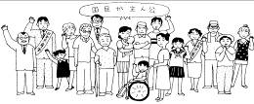
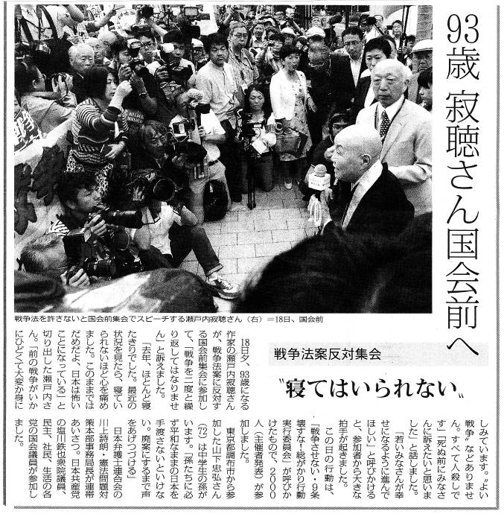
“傍観していられない･･･”
議会を傍聴して
6月15日、甲良町議会を傍聴しました。お目当ては、今、国会で審議されているいわゆる「安全保障関連法案」に対し、「慎重のうえに慎重審議を尽くし、決して強行採決などは行わないこと」を求めるという意見書を甲良町議会として内閣総理大臣安倍晋三氏あてに提出する議案が上程されたからです。
万が一、この法案が国会で承認、通過することになりますと戦後７０年間憲法９条を守って、戦争だけは絶対しない国だった日本が再び戦争をする国へと大きく道を開くことになる訳で、１国民として国のことは国に任せておけと傍観している訳にはいきません。
意見書案は西澤議員から上程されました。理にあった丁寧で適切で説得力のある内容で採決の結果、賛成８、反対３の賛成多数で可決し、まずはホッとした次第です。今後も注意深く成り行きを見守りたいと思います。
（Fさんより）
甲良民報 642号 2015年6月21日

